Учитель-логопед МБОУ ООШ №7г. Белово Макшова О.А.
Подгрупповое логопедическое занятие 1 класс.

Тема урока : Дифференциация твердого и мягкого звука «Р» в словах.

План урока.
I.Организационный момент.
II.Объявление темы через игровую ситуацию.
Ребята, вчера по электронной почте пришло письмо от мудрой совы, в нем просьба - отгадать загадки. Мне нужна ваша помощь. Поможете?
Учитель задает загадки ученикам -
«Крашеное коромысло над рекой повисло» (радуга)
« Под водой живет народ, ходит задом наперед» (раки)
« Летом бежит,
Зимой спит,
Весна настала-
Опять побежала» (река)
« Сижу верхом не на коне, а у туриста не спине» (рюкзак)
Ученики отгадывают загадки, после верных ответов на экране появляются картинки-отгадки. 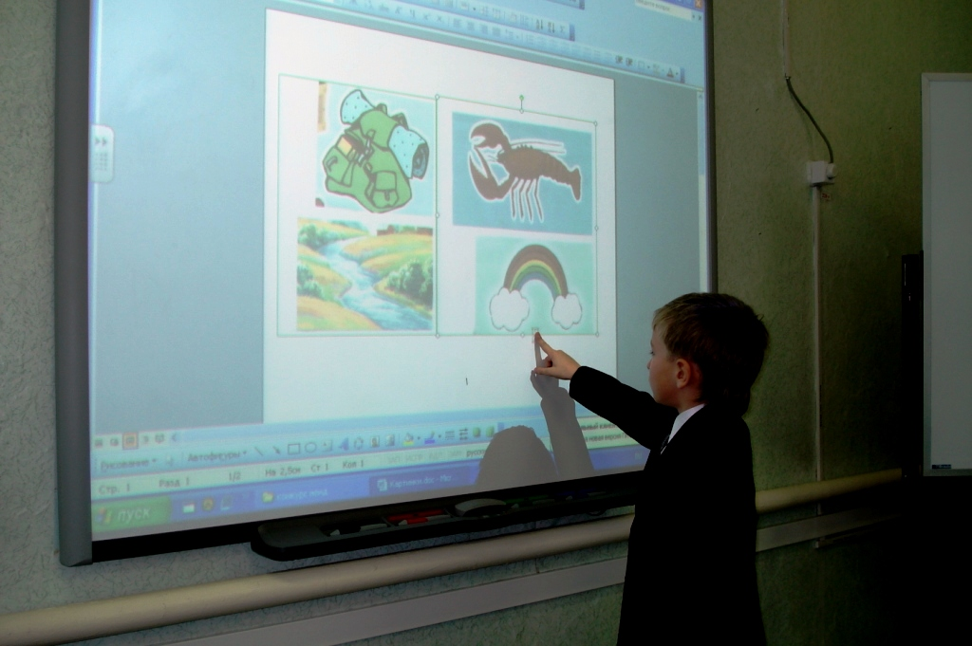
Какие первые звуки в отгадках.
Мы давно работаем над этими звуками: научилась правильно, грамотно их произносить, сегодня занятие является продолжением нашей работы- мы будем работать с этими звуками уже в словах, научимся различать их.
III.Работа по теме урока.
- Анализ артикуляции звука.
Ученики вспоминают артикуляцию звуков «Р» «Р*».
Вспомним как работает горлышко, где находится язычок, какой дует ветерок, когда мы произносим звуки «Р», «Р*» по схеме.
(Индивидуальное зеркало, схема, картинка).
Как рычит собака?- РРРРРРРР…
Как рычит маленький щенок?- РЬРЬРЬРЬ…
В чем отличие между этими звуками?
2. Упражнение «Веселые ручки».
Я буду произносить слова, а вы ,если услышите звук «Р», сожмите кулачки, а если звук «Р*», покажите пальчики.
Море, раки, река, роза, радуга, редис, рука, рябина, рысь, ремень, репка.
Чем эти звуки отличаются друг от друга? 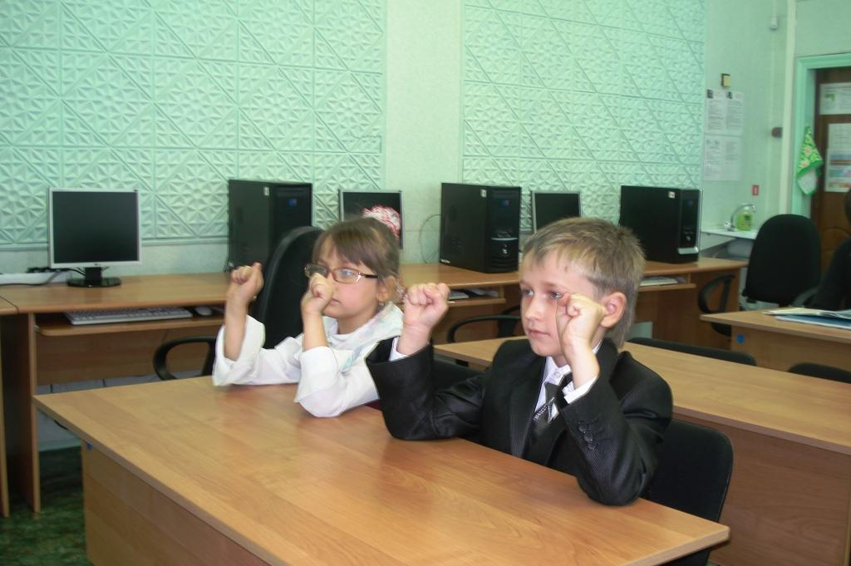
- Игра «Дом».
На доске нарисованы стены дома, ребята должны закончить картину, дорисовав дом. Если в названии части дома есть твердый «Р»- рисуем синим цветом, если « Р*»-зеленым

Инструкция логопеда:
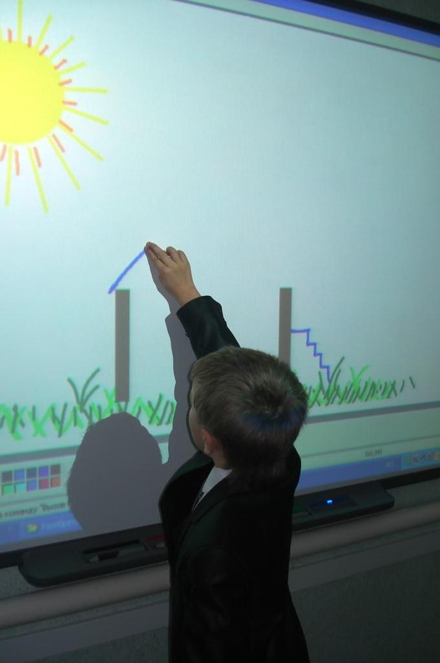
Давайте представим, что мы художники, и будем рисовать картину, на которой изображен дом. Стены уже готовы, остается дорисовать детали, в названии которых есть звуки «Р», «Р*». Если в названии детали есть звук «Р», то рисуем ее синим цветом, а если в названии детали есть звук «Р*», то рисуем ее зеленым цветом. 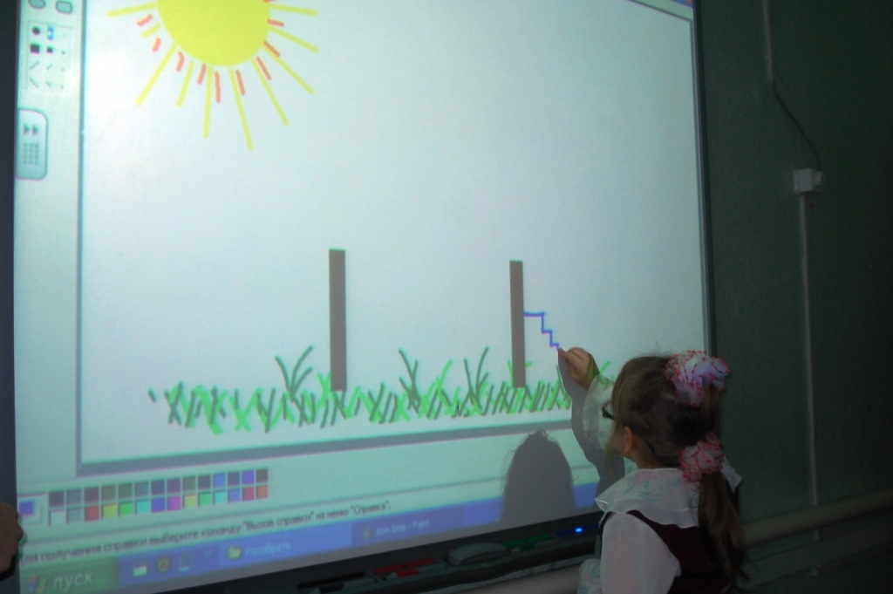
Динамическая пауза. (использование Су Джок терапии).
Учащиеся работают с шариками, затем с пружинками, проговаривая вслух скороговорки:
Перед январем - декабрь,
Перед декабрем - ноябрь,
Перед ноябрем - октябрь.

Пирату и брат не брат, 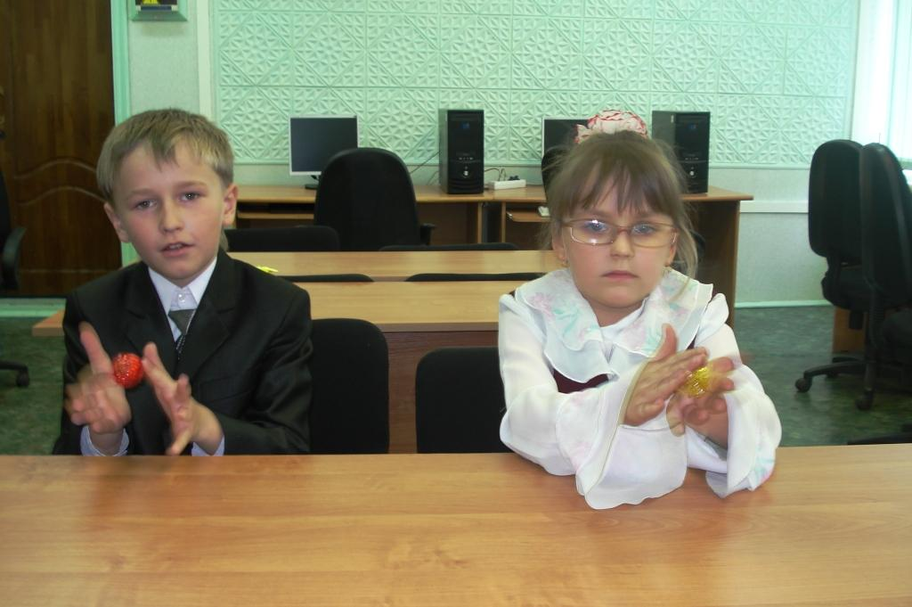
На то пират и пират.

Ребята выполняют упражнение «Слоник» (развитие межполушарных взаимодействий), растирают мочки ушей (активизация работы головного мозга).

- Игра «Говорящая Дорожка».

Одна дорожка находится на полу, другая на доске.
Ребята проходят первую дорожку, читая и проговаривая слова, характеризуют первый звук. Затем, отвернувшись, на память, проговаривают самое длинное и самое короткое слово.

Рог
Рысь
Рыбак
Родина
радость
Рис
Речь
Речка
Ремень
Резинка

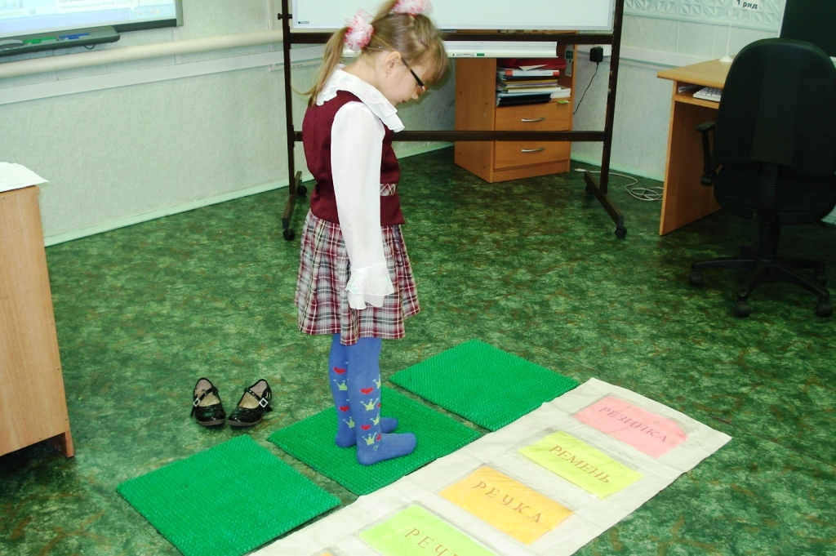
Затем ребята переходят к другой дорожке, которая находится на доске. У этой дорожки 1 половина -зеленая, другая- синяя ученикам необходимо расставить слова в зависимости от твердости и мягкости звука «Р» на ту или иную сторону дорожки.
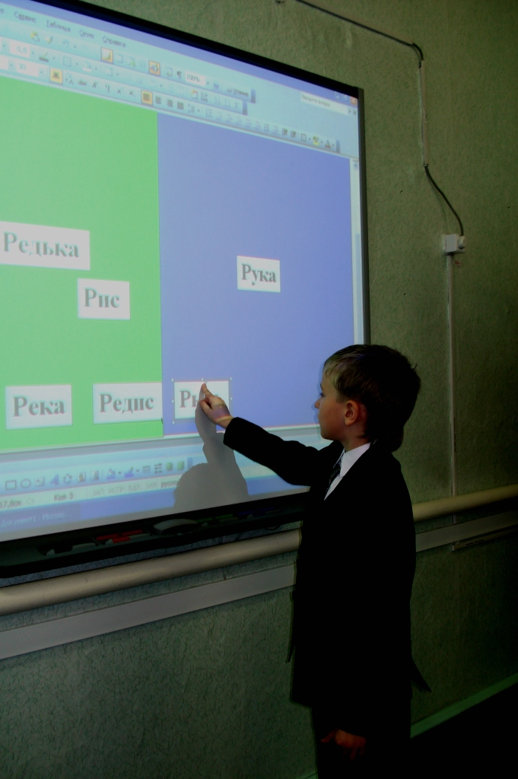
IV.Подведение итогов урока.
Вопросы к ученикам: Чем мы сегодня занимались на уроке?
Что нового узнали?
Вспомним как работает горлышко, где находится язычок, какой дует ветерок, когда мы произносим звуки «Р», «Р*»?
Чем эти звуки отличаются друг от друга?

Оценка работы учеников.
Ученики самостоятельно оценивают свою работу.
Затем учитель дает свою оценку их работе.

V.Заключительный этап урока.
Ребята анализируют свою деятельность на уроке, высказывают собственное мнение о том, что им удалось.
VI. Объяснение домашнего задания.
Ученикам даны готовые картинки.
Задание: Составь рассказ по данным картинкам. Обратите внимание в каких словах звук «Р» мягкий ,а в каких твердый.

